**Python 2.7执行脚本报编码错误**

1. **场景**

在自动化测试框架中，用python2.7 去执行测试用例的时候，发现报编码错误。这个问题的答案就是python2.7 和python 3.x的区别：

在pyhton 2.x 中默认定义的string变量是assic字符，也就是说编码范围超过128的都不支持，中文肯定不支持。

而我才去了中文xpath的元素定位

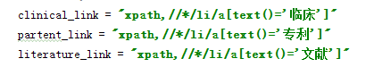

在查找元素过程中，切割出来的xpath表达式是一个string变量，里面包含中文，所以，在find_element()的时候报编码错误，错误大致如下：

codec can't decode byte 0xe4 in position 17: ordinal not in range(128)

1. **解决办法**

方法一：

哪个文件需要用到包含中文的string，就在哪个文件中添加三行代码

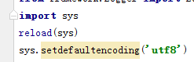

不用管这个黄色警告。继续执行用例，发现不在弹出这个报错。

方法二： 采用python3.0写脚本，Python3.0默认是unicode编码